TECHNINĖ SPECIFIKACIJA
DĖL III PIRKIMO DALIES

BENDRIEJI REIKALAVIMAI
- Baldų pristatymo ir surinkimo paslauga turi būti įtraukta į pasiūlymo kainą. Baldai turi būti pristatyti į Vilniaus g. 67, Karmėlava, Kauno r., surinkti, sureguliuoti aukščiai, atsižvelgiant į tos dienos poreikį ir sunešti bei tvarkingai išdėlioti nurodytoje patalpoje. Kabliukai kuprinei turi būti prisukti atitinkamoje pusėje įvertinus stalų išdėstymo klasėje schemą, taip, kad būtų priėjimas pakabinti kuprinę. Turi būti išsivežtos pakuotės (kartonai) likusios po baldų išpakavimo.
- Visi baldai turi būti nauji. Gamykliškai restauruoti ar atnaujinti „renew“ „refurbished“ „remarked“ baldai neleistini.
- Jeigu Techninėje specifikacijoje nurodomas konkretus modelis ar tiekimo šaltinis, konkretus procesas, būdingas konkretaus tiekėjo tiekiamoms prekėms ar teikiamoms paslaugoms, ar prekių ženklas, patentas, tipai, konkreti kilmė ar gamyba, standartai, sertifikatai dėl kurių tam tikriems subjektams ar tam tikriems produktams būtų sudarytos palankesnės sąlygos arba jie būtų atmesti, gali būti pateikiamas lygiavertis objektas nurodytajam. Tiekėjai gali siūlyti geresnių charakteristikų pirkimo objektą. Lygiavertiškumo įrodymas yra tiekėjo pareiga. Tiekėjas privalo bet kokiomis tinkamomis priemonėmis įrodyti, kad jo siūloma prekė yra lygiavertė (ar geresnių charakteristikų) ir atitinka Techninėje specifikacijoje keliamus reikalavimus.

DETALIOS TECHNINĖS SPECIFIKACIJOS
Eil. Nr. | Pavadinimas | Kiekis | Techninė specifikacija | Siūlomos prekės charakteristikos  Nurodomi konkretūs siūlomi parametrai (rašyti „Atitinka“ arba „Taip“ neleidžiama | Kartu su pasiūlymu tiekėjai privalo pateikti gamintojo ir/ar įgalioto atstovo techninius dokumentus ar kitus lygiaverčius duomenis, įrodančius atitiktį kriterijams, bei nurodyti pagrindžiančio dokumento pavadinimą, puslapio numerį (nuorodos į interneto puslapius kaip atitikties įrodymas nepriimamos)
 | Chemijos kabinetas
1. | Laboratorinis aštuonvietis stalas ( .......... (nurodyti gamintojas, markė, modelis, modifikacija (jei yra))  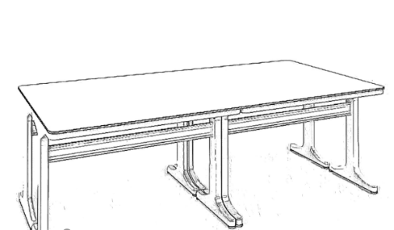 | 1 | Stalo matmenys 2400x1200x780 mm ±10 mm. Stalviršis turi būti pagamintas iš vientisos fenolio dervos plokštės. Stalviršis privalo būti mechaniškai ir chemiškai atsparus daugumai cheminių medžiagų, naudojamų laboratorijose (turi būti pateiktas bandymų protokolas). Stalviršio storis 12,7 mm ±2 mm. Stalo kojos pagamintos iš aliuminio trapecijos profilio, kurio matmenys 102x50 mm ±2 mm, jos padengtos chemiškai atspariais milteliniais dažais. Rėmas turi būti pagamintas iš ne plonesnio kaip 1,2 mm aukštos kokybės aliuminio. Stalo kojos su plastikiniais reguliuojamais padais. Stalviršio spalva mėlyna. Stalas turi turėti EN 13150 sertifikatą. (Pateikti su pirkimo dokumentais).
2. | Laboratorinis mokytojo stalas ( .......... (nurodyti gamintojas, markė, modelis, modifikacija (jei yra))  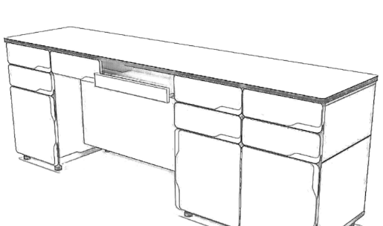 | 1 | Stalo matmenys 2400x600x850 mm ±10 mm. Stalviršis turi būti pagamintas iš chemiškai atsparios fenolio plokštės (turi būti pateiktas bandymų protokolas), kurios storis ne mažesnis kaip 12,7 mm. Per visą perimetrą stalviršis turi būti sutvirtintas MDF plokštės juostomis, kurių storis ne mažesnis kaip 12,7 mm. Stalviršio kampai turi būti užapvalinti. Stalviršio spalva šviesiai mėlyna. Stalo šonai, spintelės ir stalčiai turi būti pagaminti iš melaminu padengtos medžio drožlių plokštės, kurios storis 16 mm ±1 mm. Briaunos apdengtos ne mažiau kaip 5 mm PVC danga. Stalčių fasadinė dalis ir spintelių durelės turi būti pagamintos iš melaminu padengtos medžio drožlių plokštės, kurios storis 16 mm ±1 mm. Stalčių fasadinės dalies ir spintelių durelių briaunos turi būti aplietos ne mažesne kaip 5 mm ±1 mm polipropileno danga šviesiai mėlynos spalvos. Stalo kojelės turi būti metalinės reguliuojamo aukščio su plastikiniais padais.  Stalas sudarytas iš 11 dalių, iš kurių ne mažiau kaip 8 – stalčiai (vienas iš jų skirtas kompiuterio klaviatūrai) bei trys spintelės su varstomomis durelėmis. Spintelių durelės turi galimybę pagal poreikį keisti varstymo pusę.
3. | Mokinio stalas ( .......... (nurodyti gamintojas, markė, modelis, modifikacija (jei yra))  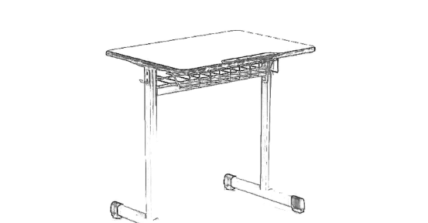 | 30 | Stačiakampio formos stalviršis. Matmenys 700x500 mm, H 640–760 mm  ±5 mm. Stalviršis turi būti pagamintas iš ne mažiau kaip 18 mm storio MDF plokštės arba kitos lygiavertės medžiagos. Stalviršio kraštai privalo būti aplieti vientisa, besiūle polipropileno (pagal „injected PP edge“ technologiją ) ar kita lygiaverte danga: iš mokinio pusės turi būti aplietas ne mažiau kaip 19 mm, šonai ir priekinė dalis turi būti aplieti ne mažiau kaip 6 mm. Kampai ir kraštai privalo būti užapvalinti ir saugūs. Stalviršio priekinėje dalyje turi būti išlietas griovelis rašymo priemonėms pasidėti. Po stalviršiu turi būti įrengta vielinė lentynėlė iš ne plonesnės kaip 4 mm vielos. Stalo šone turi būti ne mažiau kaip vienas kabliukas mokinio kuprinei. Stalo kojos turi būti pagamintos iš ovalo formos vamzdžio profilio ne mažesnių kaip 60x30 mm matmenų, metalo storis ne mažesnis kaip 1,2 mm. Rėmas ir vielinė lentynėlė turi būti nudažyti milteliniu būdu. Stalo kojos turi būti su plastikiniais reguliuojamais padais ne mažesniais kaip 30 mm diametro. Stalo spalva turi būti šviesiai pilka. Stalas turi turėti EN 1729 sertifikatą. (pateikti su Pirkimo dokumentais).
4. | Mokinio kėdė ( .......... (nurodyti gamintojas, markė, modelis, modifikacija (jei yra))  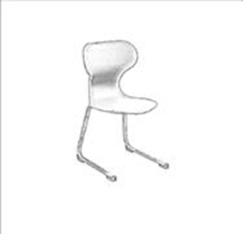 | 30 | Sėdimosios dalies aukštis 400–460 mm, sėdynės plotis 428 mm, gylis 446  mm. Kėdės rėmas turi būti „C“ formos, pagamintas iš ovalo formos metalo profilio. Sėdynė ir nugarėlė pagamintos iš vientiso, išlenkto polipropileno ar kitos lygiavertės medžiagos. Sėdynės paviršius atsparus įbrėžimams ir lengvai valomas. Kėdės atloše turi būti kiaurymė patogiam kėdės kilnojimui. Užkėlus kėdę ant stalo, kėdė turi remtis į stalą tik plastikinėmis dalimis, kad nepažeistų stalviršio paviršiaus. Kėdės kojų metalo storis turi būti ne mažesnis kaip 2 mm. Kėdės kojos turi būti ant plastikinių paduku, kad nebraižytų grindų. Kėdės rėmas turi būti sujungtas ties sėdyne, apačioje tarp kėdės kojų neturi būti jokios jungties. Kėdės spalva pasirenkama iš ne mažiau kaip 6 spalvų. Matmenys nuo duotųjų gali skirtis ± 5 mm Kėdė turi turėti EN 1729 sertifikatą. (pateikti su Pirkimo dokumentais).
5. | Kėdės su ratukais  ( .......... (nurodyti gamintojas, markė, modelis, modifikacija (jei yra))  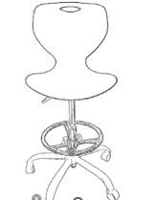 | 1 | Kėdės aukštis turi būti reguliuojamas pneumatiniu cilindru nuo 380–500 mm ir fiksuojamas rankenėlės pagalba. Sėdynės aukštis 380–500 mm ±5 mm, sėdynės plotis 425 mm ±5 mm, gylis 450 mm ± 5 mm. Kėdės atlošo aukštis 740–860 mm ±5 mm. Sėdimoji dalis ir nugarėlė turi būti pagamintos iš vientiso, išlenkto polipropileno lakšto ar kitos lygiavertės medžiagos, kurio storis ne mažiau kaip 5 mm. Sėdynės paviršius turi būti atsparus įbrėžimams ir lengvai valomas. Kėdės rėmas turi būti sudarytas iš reguliuojamo pneumatinio cilindro ir penkiakampės žvaigždės formos pagrindo su penkiais ratukais. Kėdės rėmas turi būti juodas, padengtas milteliniu būdu. Kėdės atloše turi būti kiaurymė patogiam kėdės kilnojimui. Kėdės spalva pasirenkama iš ne mažiau kaip 6 spalvų. Kėdė turi turėti EN 1729 sertifikatą. (pateikti su Pirkimo dokumentais).
6. | Laboratorinė lentyna ( .......... (nurodyti gamintojas, markė, modelis, modifikacija (jei yra))  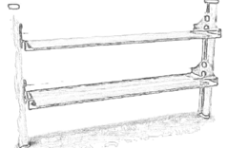 | 2 | Lentynos matmenys 1200x300x600 mm ±10 mm. Rėmas turi būti keturkampio aliuminio profilio, kurio matmenys 80x40 mm ±2 mm, metalo storis 2,5 mm ±1 mm. Lentyna turi būti dviejų aukštų. Lentynos pagrindas turi būti pagamintas iš 12 mm grūdinto stiklo ±1 mm. Lentyna turi turėti apsauginius barjerus, apsaugančius nuo kritimo, pagamintus iš plieninio vamzdžio ne mažesnio kaip 13 mm diametro padengto  chemiškai atspariais milteliniais dažais.
7. | Plieno-stiklo traukos spinta ( .......... (nurodyti gamintojas, markė, modelis, modifikacija (jei yra))  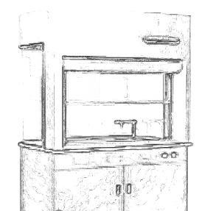 | 1 | Traukos spintos matmenys 1225x875x2300 mm ±10 mm. Traukos spinta turi būti atspari korozijai, drėgmei ir lengvai valoma. Traukos spintos darbinės kameros korpusas turi būti pagamintas iš lenktų stiklo lakštų ne plonesnių kaip 4 mm ir lango su grūdintu stiklu, kuris slankiojasi vertikalia kryptimi, specialus mechanizmas užtikrina lango sustabdymą bet kurioje padėtyje. Traukos spintos stalviršis turi būti pagamintas iš chemiškai ir mechaniškai atsparios plokštės (turi būti pateiktas bandymų protokolas), kurios storis ne mažesnis kaip 12,7 mm. Traukos spintos pakeliamas ir nuleidžiamas langas įmontuotas aliuminio rėme. Langas pagamintas iš 5mm ±1 mm grūdinto stiklo. Po traukos spintos darbastaliu turi būti sumontuotos dvi spintelės, jų korpusas turi būti pagamintas iš cinkuoto plieno lakšto, padengto atsparia milteline danga. Spintelių vidus turi būti pritaikytas rūgščių ir šarmų laikymui, vidaus įranga atspari korozijai.  Traukos spintoje turi būti įrengtas darbinės kameros vidaus apšvietimas. Ištraukiamo oro ventiliacinis kanalas ne mažesnio kaip 240 mm diametro. Traukos spintos priekinėje dalyje turi būti sumontuoti ventiliacijos bei apšvietimo valdymo jungikliai. Spintoje sumontuota ne mažiau kaip 2 vnt. elektros lizdų (rozečių). Elektros lizdai (rozetės) ne žemesnės negu IP44 saugumo klasė. Traukos spintos spalva šviesiai pilka.
8. | Mobili laboratorinių mokymo priemonių platforma ( .......... (nurodyti gamintojas, markė, modelis, modifikacija (jei yra))  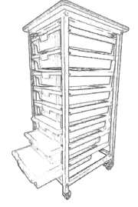 | 2 | Mobilios laboratorinių priemonių platformos matmenys 430x500x950 mm  ±10 mm. Mobili platforma turi būti pagaminta iš metalinio rėmo, padengto milteliniu būdu, jos viduje sumontuoti ne mažiau kaip aštuoni stalčiai. Stalčiai pagaminti iš ABS plastiko, jų matmenys 430x310x75 mm  ±5 mm. Platforma turi turėti keturis ratukus, iš kurių ne mažiau kaip du privalo būti su stabdžiais. Stalčių spalvą galima pasirinkti iš ne mažiau kaip  5 spalvų. Platforma turi turėti EN 16121 sertifikatą. (Pateikti su pirkimo dokumentais)

Fizikos kabinetas
1. | Mokytojo kampinis stalas ( .......... (nurodyti gamintojas, markė, modelis, modifikacija (jei yra))  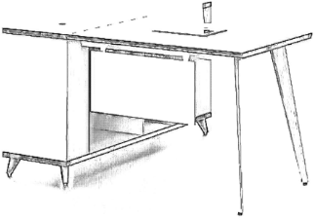 | 1 | Mokytojo stalas turi būti L formos. Mokytojo stalo matmenys turi būti 1400x1400 mm  ±20 mm, H 750 mm ±10 mm. Stalviršis turi būti pagamintas iš 25 mm ±1 mm MDF plokštės. Stalviršio kraštai turi būti apsaugoti PVC 1 mm juosta. Stalviršyje turi būti įrengta anga, skirta laidams pravesti. Stalviršio spalva turi būti šviesiai pilka. Stalas turi būti komplektuojamas su spintelių bloku. Spintelių bloką turi sudaryti viena durelėmis uždaroma spintelė, spintelėje turi būti dvi lentynos, virš spintelės turi būti stalčius, šalia turi būti dvi atviros lentynėlės. Spintelės sienutės turi būti pagamintos iš ne plonesnės kaip 16 mm MDF plokštės. Stalo rėmas turi būti keturkampio formos metalo profilio, kurio matmenys 25x50 mm ±5 mm, metalo storis turi būti ne plonesnis kaip 1,4 mm.  Stalo kojos turi būti penkiakampio formos metalo profilio, kurio storis turi būti ne plonesnis kaip 1,4 mm, su plastikiniais padukais, nebraižančiais grindų paviršiaus. Priekyje turi būti sumontuota 16mm ±1 mm storio MDF plokšte.
2. | Laboratorinis mokytojo stalas ( .......... (nurodyti gamintojas, markė, modelis, modifikacija (jei yra))  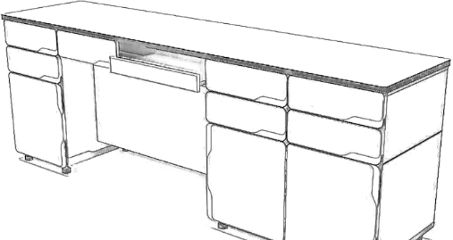 | 1 | Stalo matmenys 2400x600x850 mm ±10 mm. Stalviršis turi būti pagamintas iš chemiškai atsparios fenolio plokštės (turi būti pateiktas bandymų protokolas), kurios storis ne mažesnis kaip 12,7 mm. Per visą perimetrą stalviršis turi būti sutvirtintas MDF plokštės juostomis, kurių storis ne mažesnis kaip 12,7 mm. Stalviršio kampai turi būti užapvalinti. Stalviršio spalva šviesiai mėlyna. Stalo šonai, spintelės ir stalčiai turi būti pagaminti iš melaminu padengtos medžio drožlių plokštės, kurios storis 16 mm ±1 mm. Briaunos apdengtos ne mažiau kaip 5 mm PVC danga. Stalčių fasadinė dalis ir spintelių durelės turi būti pagamintos iš melaminu padengtos medžio drožlių plokštės, kurios storis 16 mm ±1  mm. Stalčių fasadinės dalies ir spintelių durelių briaunos turi būti aplietos ne mažesne kaip 5 mm ±1 mm polipropileno danga šviesiai mėlynos spalvos. Stalo kojelės turi būti metalinės reguliuojamo aukščio su plastikiniais padais. Stalas sudarytas iš 11 dalių, iš kurių ne mažiau kaip 8 – stalčiai (vienas iš jų skirtas kompiuterio klaviatūrai) bei trys spintelės su varstomomis durelėmis. Spintelių durelės turi galimybę pagal poreikį keisti varstymo pusę. Stalas turi turėti EN 13150 sertifikatą. (Pateikti su pirkimo dokumentais)
3. | Mokinio stalas ( .......... (nurodyti gamintojas, markė, modelis, modifikacija (jei yra)) | 30 | Stačiakampio formos stalviršis. Matmenys 700x500 mm, H 640–760 mm ±5 mm. Stalviršis turi būti pagamintas iš ne mažiau kaip 18 mm storio MDF plokštės arba kitos lygiavertės medžiagos. Stalviršio kraštai privalo būti aplieti vientisa, besiūle polipropileno (pagal  „injected PP edge“ technologiją ) ar kita lygiaverte danga: iš mokinio pusės turi būti aplietas ne mažiau kaip 19 mm, šonai ir priekinė dalis turi būti aplieti ne mažiau kaip 6 mm. Kampai ir kraštai privalo būti užapvalinti ir saugūs. Stalviršio priekinėje dalyje turi būti išlietas griovelis rašymo priemonėms pasidėti. Po stalviršiu turi būti įrengta vielinė lentynėlė iš ne plonesnės kaip 4 mm vielos. Stalo šone turi būti ne mažiau kaip vienas kabliukas mokinio kuprinei. Stalo kojos turi būti pagamintos iš ovalo formos vamzdžio profilio ne mažesnių kaip 60x30 mm matmenų, metalo storis ne mažesnis kaip 1,2 mm. Rėmas ir vielinė lentynėlė turi būti nudažyti milteliniu būdu. Stalo kojos turi būti su plastikiniais reguliuojamais padais ne mažesniais kaip 30 mm diametro. Stalo spalva turi būti šviesiai pilka. Stalas turi turėti EN 1729 -2 sertifikatą. (Pateikti su pirkimo dokumentais).
4. | Mokytojo kėdė ( .......... (nurodyti gamintojas, markė, modelis, modifikacija (jei yra))  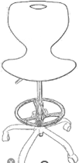 | 3 | Kėdės aukštis turi būti reguliuojamas pneumatiniu cilindru nuo 380–500 mm ir fiksuojamas rankenėlės pagalba. Sėdynės aukštis 380–500 mm ±5 mm, sėdynės plotis 425 mm ±5 mm, gylis 450 mm ± 5 mm. Kėdės atlošo aukštis 740–860 mm ±5 mm. Sėdimoji dalis ir nugarėlė turi būti pagamintos iš vientiso, išlenkto polipropileno lakšto ar kitos lygiavertės medžiagos, kurio storis ne mažiau kaip 5 mm. Sėdynės paviršius turi būti atsparus įbrėžimams ir lengvai valomas. Kėdės rėmas turi būti sudarytas iš reguliuojamo pneumatinio cilindro ir penkiakampės žvaigždės formos pagrindo su penkiais ratukais arba plastikiniais padukais. Kėdės rėmas turi būti juodas, padengtas milteliniu būdu.  Kėdės atloše turi būti kiaurymė patogiam kėdės kilnojimui. Kėdės spalva pasirenkama iš ne mažiau kaip 6 spalvų. Kėdė turi turėti EN 1729 sertifikatą. (Pateikti su pirkimo dokumentais)
5. | 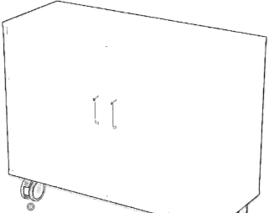  Dvigubos pastatomos laboratorinės spintelės ( .......... (nurodyti gamintojas, markė, modelis, modifikacija (jei yra)) | 2 | Pastatoma spintelė sudaryta iš dviejų dalių: stalviršio, kurio matmenys ne mažesni kaip 2400x600 mm ir dviejų spintelių, kurių kiekvienos matmenys 1180x550 mm ±10mm. Spintelės bendras aukštis 850 mm ±5 mm. Stalviršis turi būti pagamintas iš chemiškai atsparios fenolio epoksido plokštės (turi būti pateiktas bandymų protokolas), kurios storis ne mažesnis kaip 12,7 mm ±2 mm. Per visą perimetrą stalviršis turi būti sutvirtintas MDF plokštės juostomis, kurių storis ne mažesnis kaip 12,7 mm ±2 mm. Stalviršio kampai turi būti užapvalinti. Stalviršio spalva šviesiai mėlyna. Spintelė pagaminta iš šviesiai pilkos spalvos MDF plokštės, kurios storis ne mažesnis kaip 18 mm. Spintelė susideda iš dviejų dalių: vienoje dalyje turi būti sumontuotos dvi lentynos, kitoje dalyje – viena. Spintelės briaunos turi būti padengtos ne mažesne kaip 2 mm ABS juosta. Spintelės durelėse sumontuotos metalo spalvos rankenėlės.
6. | Laboratorinė spintelė su kriaukle ( .......... (nurodyti gamintojas, markė, modelis, modifikacija (jei yra))  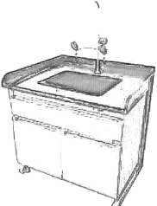 | 1 | Laboratorinės spintelės su kriaukle matmenys 600x500x730 mm ±5 mm. Spintelė turi būti pagaminta iš aliuminio skardos, padengtos epoksidiniais milteliniais dažais. Kampai turi būti saugiai užapvalinti. Spintelėje sumontuota laboratorinė pilkos spalvos polipropileno kriauklė. Kriauklės matmenys 600x500x280 mm ±5 mm. Kriauklė turi turėti briauną, apsaugančią nuo vandens perpylimo ne mažesnę kaip 10 mm ±1 mm. Spintelė turi turėti EN 16121 sertifikatą. (Pateikti su pirkimo dokumentais)
7. | Mobili laboratorinių mokymo priemonių platforma ( .......... (nurodyti gamintojas, markė, modelis, modifikacija (jei yra))  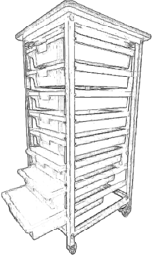 | 2 | Mobilios laboratorinių priemonių platformos matmenys 430x500x950 mm ±10 mm. Mobili platforma turi būti pagaminta iš metalinio rėmo, padengto milteliniu būdu, jos viduje sumontuoti ne mažiau kaip aštuoni stalčiai. Stalčiai pagaminti iš ABS plastiko, jų matmenys 430x310x75 mm ±5 mm. Platforma turi turėti keturis ratukus, iš kurių ne mažiau kaip du privalo būti su stabdžiais. Stalčių spalvą galima pasirinkti iš ne mažiau kaip 5 spalvų. Platforma turi turėti EN 16121 sertifikatą. (Pateikti su pirkimo dokumentais).
 | Fizikos paruošiamasis kabinetas
1. | Laboratorinis dvivietis stalas ( .......... (nurodyti gamintojas, markė, modelis, modifikacija (jei yra))  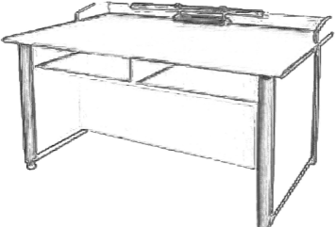 | 1 | Stalo matmenys 1200x600x780 mm ±10 mm. Stalviršis turi būti pagamintas iš vientisos fenolio dervos plokštės. Stalviršis privalo būti mechaniškai ir chemiškai atsparus daugumai cheminių medžiagų, naudojamų laboratorijose (turi būti pateiktas bandymų protokolas). Stalviršio storis 12,7 mm ±2 mm. Stalo kojos pagamintos iš aliuminio trapecijos profilio, kurio matmenys 102x50 mm ±2 mm, jos padengtos chemiškai atspariais milteliniais dažais. Rėmas turi būti pagamintas iš ne plonesnio kaip 1,2 mm aukštos kokybės aliuminio. Stalo kojos su plastikiniais reguliuojamais padais. Stalviršio spalva mėlyna. Stalas turi turėti EN 13150 sertifikatą. (Pateikti su pirkimo dokumentais)
2. | Laboratorinė cheminių medžiagų spinta (su 2 skaidraus ir 2 nepermatomo stiklo durelėmis) ( .......... (nurodyti gamintojas, markė, modelis, modifikacija (jei yra))  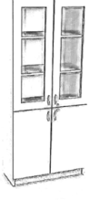 | 6 | Matmenys 1020x500x2040 mm ±5mm. Cheminių medžiagų spinta turi būti pagaminta iš inžinerinio polipropileno ir grūdinto stiklo lakšto. Spintos sudedamosios dalys (šoniniai skydai, stogo skydai, galiniai skydai ir spintelės durys) pagamintos iš aplinkai nekenksmingo inžinerinio polipropileno plastiko liejinių. Spintos šonuose turi būti išlietos standumo briaunos. Kampuose, specialiuose kanaluose, sumontuoti metaliniai standumo strypai. Medžiagos, iš kurių pagaminta cheminių medžiagų spinta, turi būti atsparios rūgštims ir šarmams. Spintos durys: ne mažiau kaip 4 mm storio stiklo lakštas, įmontuotas į polipropileno plastiko skydą. Visos keturios spintos durelės turi būti rakinamos viena spynele. Cheminių medžiagų spintos viduje turi būti įrengti ventiliacijos kanalai. Šoniniuose spintos skyduose turi būti suformuotos lentynų montavimo nišos, kuriose įvairiame aukštyje galima lengvai montuoti polipropileno plastiko lentynas.  Spintoje turi būti sumontuotos ne mažiau kaip 4 keičiamo aukščio polipropileno plastiko lentynos. Spinta turi būti su 2 skaidraus grūdinto stiklo durelėmis ir 2 nepermatomo stiklo durelėmis. Spinta turi turėti EN 16121 sertifikatą. (Pateikti su pirkimo dokumentais)
3. | Laboratorinė spintelė ( .......... (nurodyti gamintojas, markė, modelis, modifikacija (jei yra))  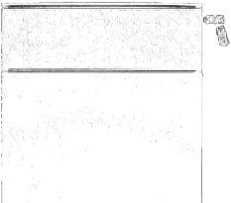 | 1 | Spintelės matmenys 450x560x690 mm ± 10 mm. Spintelė turi būti pagaminta iš melaminu padengtos medžio drožlių plokštės, kurios storis 16 mm ±2 mm. Spintelės šoninių plokščių priekinės briaunos turi būti padengtos ne plonesne kaip 2 mm PVC danga.  Spintelę sudaro 2 dalys: vienas stalčius ir viena spintelė. Spintelės durelės turi turėti galimybę pagal poreikį keisti varstymo pusę, taip pat durelės turi turėti švelnaus uždarymo funkciją. Stalčių fasadinė dalis ir spintelių durelės turi būti pagamintos iš melaminu padengtos medžio drožlių plokštės, kurios storis 16 mm ±2 mm. Stalčių fasadinės dalies ir spintelių durelių briaunos turi būti aplietos ne plonesne kaip 5 mm polipropileno danga šviesiai mėlynos spalvos. Spintelė turi turėti keturis ratukais, kurių diametras 50 mm ±1 mm. Spintelė turi turėti EN 16121 sertifikatą. (Pateikti su pirkimo dokumentais)

Technologijų kabineto darbastaliai
1. | Medinis keturvietis darbastalis ( .......... (nurodyti gamintojas, markė, modelis, modifikacija (jei yra))  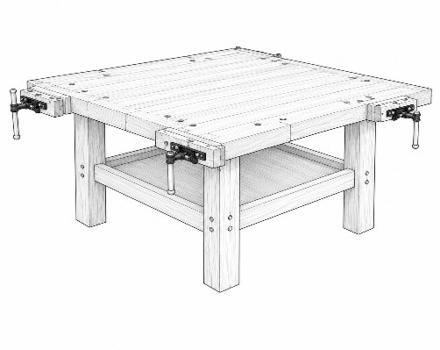 | 6 | Medinis keturvietis darbastalis, skirtas technologijų / dirbtuvių patalpoms, pritaikytas ne mažiau kaip keturioms darbo vietoms.  - Darbastalio matmenys turi būti ne mažesni kaip 1600x1600x800 mm.  - Stalviršio matmenys turi būti ne mažesni kaip 1300x1300 mm.  - Stalviršis turi būti pagamintas iš kietmedžio arba lygiavertės medienos.  - Stalviršio storis turi būti ne mažesnis kaip 75 mm.  - Paviršius turi būti apsaugotas, alyvuotas.  - Kraštai turi būti užapvalinti ir saugūs.  - Darbastalio kojos turi būti pagamintos iš medžio masyvo, sujungtos varžtais.  - Darbastalis turi turėti centrinę arba apatinę zoną, skirtą įrankiams laikyti (pvz., lentyna ar niša).  Spaustuvai ir tvirtinimas:  - Darbastalyje turi būti ne mažiau kaip 4 darbo vietos, kiekvienai turi būti integruotas spaustuvas.  - Spaustuvai turi būti metalinio mechanizmo, skirti medienos apdirbimui.  - Turi būti numatytos angos (Ø18–20 mm ±2mm) ruošinių tvirtinimui.
2. | Darbastalis su 4 stalčiais ( .......... (nurodyti gamintojas, markė, modelis, modifikacija (jei yra))  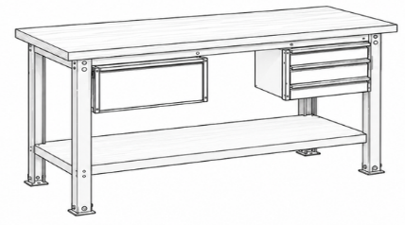 | 3 | Darbastalis su 4 stalčiais  - Stalviršio matmenys turi būti 1 600x750x904 mm ±2mm, stalviršis turi būti pagamintas iš medienos 38 mm ±2mm storio.  - Turi būti 2 stalčiai (367x588 mm ±2mm) su rutuliniais bėgeliais:  1 stalčius turi būti 210 mm ±2mm aukščio,  3 stalčiai turi būti 70 mm ±2mm aukščio.  - Stalčių dugnai turi būti apsaugoti guminiais kilimėliais.  - Plieninis rėmas turi būti pagamintas su apatine lentyna ir 4 kojomis.  - Lentynos matmenys 1288x335 mm ±2mm, storis turi būti 40 mm ±2mm.  - Darbastalis turi turėti galimybę tvirtinti prie grindų.

Aplinkos apsaugos kriterijai: tiekėjas teikdamas pasiūlymą įsipareigoja laikytis visų kriterijų, įskaitant ir reikalavimo dėl antrinės pakuotės (jeigu ji bus naudojama), tokiu atveju papildomi dokumentai pasiūlymų vertinimo etape nėra teikiami.
- ne mažiau kaip 80 proc. balduose naudojamos medienos, medienos medžiagų ir gaminių turi būti iš miškų, sertifikuotų naudojant FSC ar PEFC miškų sertifikavimo sistemas arba lygiavertes sertifikavimo sistemas; įrodantys dokumentai:
  - galiojantis FSC®100 arba PEFC, arba kitas darnaus miškų ūkio standarto sertifikatas, arba
pripažintos įstaigos arba paskelbtosios (notifikuotos) institucijos atlikto bandymo protokolas, tyrimų ataskaita ar pažyma, arba
kiti lygiaverčiai įrodymai.
- Visos plastikinės dalys, kurių masė ≥ 50 g, turi būti paženklintos kaip tinkamos perdirbti pagal LST EN ISO 11469 „Bendrasis plastikinių gaminių identifikavimas ir ženklinimas“ (toliau – LST EN ISO 11469) ar lygiavertį standartą įrodantys dokumentai:
  - ekologinis ženklas Nordic Swan arba kitas I tipo ekologinis ženklas (sertifikatas), kuris įrodytų, kad visos plastikinės dalys, kurių masė ≥ 50 g, yra paženklintos kaip tinkamos perdirbti pagal nurodytą standartą, arba pripažintos įstaigos arba paskelbtosios (notifikuotos) institucijos atlikto bandymo protokolas, tyrimų ataskaita ar pažyma, arba
gamintojo techniniai dokumentai, arba saugos duomenų lapas, arba kiti lygiaverčiai įrodymai.
- jei baldo kamšalo sudėtyje naudojamos sintetinės poliesterio medžiagos, jų sudėtyje turi būti dalis perdirbtų medžiagų;
  - gamintojo techniniai dokumentai, kuriuose būtų nurodyta perdirbtų medžiagų dalis, arba pripažintos įstaigos arba paskelbtosios (notifikuotos) institucijos atlikto bandymo protokolas, tyrimų ataskaita ar pažyma, arba gamintojo ar tiekėjo deklaracija (pateikiant objektyvius įrodymus), arba kiti lygiaverčiai įrodymai.
- Paviršiams dengti naudojamuose cheminiuose mišiniuose:
4.1. neturi būti pavojingų cheminių medžiagų, dėl kurių cheminis mišinys klasifikuojamas priskiriant bet kurią iš nurodytų pavojingumo frazę pagal Reglamentą (EB) Nr. 1272/2008: kancerogeninis (H350, H350i, H351), sukeliantis paveldimus genetinius defektus (H340, H341), toksiškas reprodukcijai (H360D, H360F, 361f, 361d), pavojingas vandens aplinkai (H400, H410, H411), toksiškas ar labai toksiškas (H300, H301, H310, H311, H330, H331), kenkia organams (H370), veikdamas ilgą laiką pakenkia kai kuriems organams (H372);4.2. neturi būti daugiau kaip 5 proc. masės lakiųjų organinių junginių (LOJ);
4.3. neturi būti chromo (VI) junginių;
4.4. formaldehido išmetamieji teršalai neturi viršyti 0,05 ppm.
Įrodantys dokumentai:
  - Ekologinis ženklas European Ecolabel arba Nordic Swan, arba kitas I tipo ekologinis ženklas (sertifikatas), kurisįrodytų, kad paviršiams naudojamuose produktuose nėra/neviršija reikalavime nurodytų medžiagų, arba pripažintos įstaigos arba paskelbtosios (notifikuotos) institucijos bandymų protokolas, tyrimų ataskaita ar pažyma arba gamintojo techniniai dokumentai, arba saugos duomenų lapas, arba gamintojo ar tiekėjo deklaracija (pateikiant objektyvius įrodymus), arba kiti lygiaverčiai įrodymai.
- Jeigu prekės tiekiamos ar perduodamos pirkimo vykdytojui antrinėje pakuotėje, antrinės pakuotės turi būti laikytinos perdirbamosiomis pakuotėmis pagal Lietuvos Respublikos mokesčio už aplinkos teršimą įstatymo nuostatas ir (ar) turi būti vienalytės (homogeniškos) pakuotės, pagamintos iš vienos rūšies medžiagos. Sutarties vykdymo metu, jeigu prekės yra tiekiamos arba perduodamos antrinėje pakuotėje, tokiu atveju tiekėjas patiekdamas prekes pirkimo vykdytojui, turi pateikti prekės (-ių) antrinės (-ių) pakuotės (-čių) tinkamumą perdirbti (perdirbamumą) ir (ar) vienalytiškumą (homogeniškumą) patvirtinančius dokumentus:
  - tiekėjo ar gamintojo dokumentai, įrodantys, kad pakuotės yra homogeniškos ir (ar) atitinkamai paženklintos, arbadokumentai, pagrindžiantys atitiktį standartams (pavyzdžiui, sertifikatas, akredituotos laboratorijos tyrimų išduota, tinkamumą perdirbti patvirtinanti ataskaita / pažyma), pagal kuriuos įrodoma, kad pakuočių medžiagos perdirbamos pvz., standartas LST EN 13432 „Pakuotė. Naudotų pakuočių, numatomų kompostuoti ir biologiškai skaidyti, reikalavimai.“, standartas Voluntary Standard for Repulping and Recycling Corrugated Fiberboard Treated to Improve Its Performance in the Presence of Water and Water Vapor, standartas RecyClass ar kitas lygiavertis standartas, arba aplinkos apsaugos agentūros interneto svetainėje (https://aaa.lrv.lt/) skelbiamame atliekų tvarkytojų, turinčių teisę išrašyti gaminių ir (ar) pakuočių atliekų sutvarkymą įrodančius dokumentus, sąraše nurodytų atliekų perdirbėjų ar eksportuotojų dokumentai, pagrindžiantys, kad tokios pakuotės, tapusios atliekomis, gali būti perdirbamos, arba kiti lygiaverčiai įrodymai.

Prekių atitiktis aplinkos apsaugos kriterijams bus tikrinama pirkimo sutarties vykdymo metu. Kartu su Prekėmis tiekėjas turi pateikti atitiktį aplinkos apsaugos reikalavimams patvirtinančius dokumentus.

- Reikalavimai tiekėjui dėl techninės specifikacijos pildymo:
- Tiekėjas turi užpildyti visus techninės specifikacijos laukelius, nurodant siūlomos Prekės pavadinimą, gamintoją, markę, modelį, modifikaciją (jeigu tokia yra), ir konkrečias technines charakteristikas (rodiklius) ir jų reikšmes, o kur techninių reikšmių įrašyti negalima – nurodo/aprašo reikalavimo atitikimą.
- Tiekėjas negali keisti techninės specifikacijos, t. y. tiekėjas negali keisti techninės specifikacijos teksto (papildyti, trinti ir pan.), papildyti lentelės naujais laukais ar ištrinti esamus, nebent techninėje specifikacijoje aiškiai nurodyta, kad tokie pakeitimai galimi.
Tiekėjas, nurodydamas siūlomos Prekės atitikimą, turi nurodyti konkrečias siūlomos Prekės specifikacijas, pvz.: jeigu reikalaujama, kad „turi būti aplietas ne mažiau kaip 16 mm“, tiekėjas negali pildydamas specifikacijos lentelę atkartoti reikalavimą ir nurodyti „ne mažiau kaip 16 mm“, o turi nurodyti konkrečią reikšmę, pvz. „16 mm“.
- Tiekėjas privalo kartu su pasiūlymu pateikti siūlomas prekės technines charakteristikas patvirtinančius dokumentus (išskyrus nurodytas išimtis, kur nurodyta, kad atitiktis reikalavimams bus tikrinama Prekės perdavimo metu), t. y.
  - prekės gamintojo (arba jo įgalioto atstovo) techninę dokumentaciją (sertifikatai, techninės specifikacijos, katalogai, brošiūros ir kt.) (lietuvių arba anglų kalbomis, tačiau perkančioji organizacija pasilieka teisę prašyti dokumentų vertimo į lietuvių kalbą), kuri patvirtintų tiekėjo siūlomos prekės atitikimą techninės specifikacijos reikalavimams, ir/ar
  - prekės gamintojo (arba jo įgalioto atstovo) deklaracijas (jei gamintojo techninėje dokumentacijoje neišsamiai atsispindi siūlomos prekės atitikimas techninės specifikacijos reikalavimams),
  - ar kiti lygiaverčiai dokumentai (pvz. trečiųjų asmenų (oficialių institucijų) dokumentai (informacija) ir kt., įrodantys siūlomos prekės atitikimą techniniams reikalavimams. Lygiaverčiais dokumentais nebus laikoma tiekėjo deklaracija, išskyrus atvejus, jei tiekėjas yra oficialus siūlomos Prekės gamintojo atstovas.
Jei teikiami Prekės gamintojo įgalioto atstovo dokumentai, turi būti pateiktas Prekės gamintojo įgaliojimas (ar kitas gamintojo dokumentas, iš kurio turinio būtų galima nustatyti, kad įgaliotam atstovui yra suteikta teisė atstovauti gamintoją).
- Pridedamuose dokumentuose tiekėjas turi nurodyti (t. y. pastebimai pažymėti – spalvotai pažymėti ir/ar nurodyti rodyklėmis, ir/ar pabraukti ar kt.) konkrečias teikiamų dokumentų vietas, kur aprašomos reikalaujamų techninių charakteristikų reikšmės, bei įrašyti, kurį techninių reikalavimų punktą jos atitinka.

